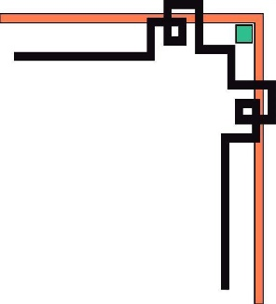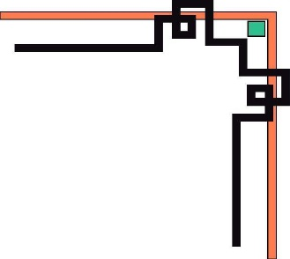

**ĐẠI HỌC ĐÀ NẴNG**

**TRƯỜNG ĐẠI HỌC BÁCH KHOA**

** KHOA CÔNG NGHỆ THÔNG TIN**



**BÁO CÁO**

**ĐỒ ÁN CÔNG NGHỆ PHẦN MỀM**

**ĐỀ TÀI: QUẢN LÍ KHÁCH SẠN**

**GIẢNG VIÊN HƯỚNG DẪN**

1. **GV TS. TRƯƠNG NGỌC CHÂU**

**SINH VIÊN THỰC HIỆN**

**1. Đinh Minh Toàn, 102190143, 19.12B**

**2. Phan Văn Cường, 102190255, 19.12B**

**3. Trần Thanh Nhật, 102190131, 19.12B**

**Đà Nẵng, 06/2021**

# LỜI NÓI ĐẦU

Ngày nay, chúng ta đã bước vào thế kỷ 21, kỷ nguyên của Công nghệ thông tin, vai trò của CNTT và kiến thức trở nên là yếu tố quan trọng nhất quyết định sự thành công của mỗi ngành hay mỗi quốc gia. CNTT đã và đang làm thay đổi cuộc sống của chúng ta, với sự phát triển mạnh mẽ của các công nghệ phần mềm nên việc ứng dụng tin học vào đời sống xã hội cũng như công tác quản lý đang rất phát triển và phổ biến rộng rãi. Tất cả các ngành như: Quân đội,y tế, giáo dục, kinh tế thương mại, tài chính,…Đều được tin học hóa một cách rộng rãi, nó giúp nganh quản lý ngày càng trở nên có hiệu quả, giảm được tối đa thời gian và công sức để hoàn thành công việc. Nó có thể khẳng định rằng tin học không thể thiêu được trong mọi hoạt động của đời sống xã hội của mỗi ngành, mỗi đơn vị.

Trên thế giới cũng như Việt Nam, CNTT có ảnh hưởng rất mạnh mẽ đến sự phát triển của đất nước và thế giới. Nó chở thành một yếu tố không thể thiếu và có tính quyết định đến sự thành công hay thất bại của nhiều ngành ở nước ta, CNTT đang phát triển với tốc độ khá mạnh mẽ và được ứng dụng rộng rãi trong tất cả các lĩnh vực, đặc biệt là trong công tác quản lý. Nó góp phần đơn giản hóa cũng như rút gọn thời gian công sức và nâng cao hiệu quả làm việc của các nhà quản lý.

Như chúng ta đã biết, sức mạnh của một nền kinh tế phụ thuộc rất lớn vào các hoạt động trong nước của các doanh nghiệp, vì vậy sự thành công trong kinh doanh của doanh nghiệp không những là mục tiêu của riêng doanh nghiệp, mà nó còn là nhân tố quyết định vị thế của đất nước trên trường quốc tế.

Trong thời đại ngày nay, cuộc sống của con người ngày càng được nâng cao và phát triển, kéo theo đó là sự phát triển hệ thống các dịch vụ cho đời sống của con người. Không chỉ nằm ngoài quy luật đó hệ thống dịch vụ khách sạn, nhà nghỉ cũng ngày càng phát triển

Tại Việt Nam, Nhà nước đang đi vào phát triển dịch vụ, và đầu tư vào du lịch. Vì thế, ngành kinh doanh khách sạn cũng đang được chú trọng để thu hút khách trong và ngoài nước tới thăm quan..

Chính vì vậy mà việc xây dựng một phần mêm quản lý khách sạn, để nâng cao trình độ quản lý hiện tại trong các của hàng, giúp cho việc quản lý trở nên đơn giản và đạt hiệu quả cao nhất và giảm bớt chi phí khi quản lý. Giúp đơn giản hóa và thực hiện quản lý một cách tốt nhất.

# QUÁ TRÌNH TRIỂN KHAI

|  |  |  |
| --- | --- | --- |
| Ngày | Nội dung công việc | Sản phẩm |
| 1/3/2021 | Khảo sát, tìm đề tài cho Project PBL3 |  |
| 5/3/2021 | Chọn đề tài |  |
| 6/3/2021 | Tìm hiểu vấn đề công nghệ, nghiệp vụ ... |  |
| 10/3/2021 | Liệt kê những vấn đề chưa giải quyết |  |
| 13/3/2021 | Tìm hiểu các mô hình phát triển dự án |  |
| 17/3/2021 | Tạo Github, thiết kế git flow |  |
| 19/3/2021 | Tìm hiểu ưu nhược của từng loại mô hình, xác định |  |
| 23/3/2021 | Vẽ usecase, class, state, deploy diagram |  |
| 26/3/2021 | Xây dựng database, khảo sát, kiểm tra db |  |
| 2/4/2021 | Tạo dữ liệu mẫu để kiểm tra database |  |
| 4/4/2021 | Khởi tạo WindowForm App theo mô hình 3 lớp |  |
| 7/4/2021 | Kết nối kiểu Database First, EntityFramwork, LINQ |  |
| 11/4/2021 | Dùng entity viết các câu lệnh Query tới Db |  |
| 7/4/2021 | Component, panel, tìm hiểu giao diện |  |
| 14/4/2021 | Lập danh sách những thành phần trong giao diện |  |
| 19/4/2021 | Thiết cơ giao diện cơ bản |  |
| 25/4/2021 | Góp ý chúng và chỉnh sửa |  |
| 30/4/2021 | Xử lí sự kiện, hàm hổ trợ hiển thị dữ liệu và kiểm tra |  |
| 4/5/2021 | Góp ý, chỉnh sửa giao diện |  |
| 7/4/2021 | Lấy dữ liệu từ database về tầng trung gian đưa lên view |  |
| 12/4/2021 | Lấy dữ liệu từ View về tầng trung gian |  |
| 17/4/2021 | Xử lí phần ViewModel |  |
| 22/4/2021 | Kết hợp phần giao diện để chạy thử |  |
| 24/4/2021 | Viết testcase kiểm tra, kiểm tra toàn bộ phần demo |  |
| 28/4/2021 | Thiết kế phân quyền |  |
| 1/5/2021 | Xử lí nghiệp vụ(Thống kế doanh thu, số khách) |  |
| 7/5/2021 | Chạy thử ứng dụng,kiểm tra toàn bộ |  |

*Bảng 1: Quá trình triển khai*

# DANH SÁCH PHÂN CÔNG NHIỆM VỤ

## Bảng phân công nhiệm vụ

|  |  |
| --- | --- |
| Họ tên | Nhiệm vụ |
|  |  |
|  |  |
|  |  |

*Bảng 2: Phân công nhiệm vụ*

## Quản lí dự án

## Thời gian thực hiện dự án

Tổng thời gian: 74 **ngày**

Thời gian bắt đầu dự án: **01/03/2021**

Thời gian kết thúc dự án**: 16/05/2021**

## Mục đích đầu tư dự án

Xây dựng một ứng dụng **Quản lý nội bộ khách sạn** nhằm nâng cao chất lượng quản lý một cách có hệ thống, nâng cao năng tính chính xác, tìm kiếm, lưu trữ và báo cáo thống kê số liệu, dữ liệu về nhân sự và các hoạt động của khách sạn một cách dễ dàng và chính xác.

## Mục tiêu cần thực hiện của dự án

**🖎 Yêu cầu về phía người sử dụng:**

* + - * Giao diện trực quan, rõ ràng, đẹp & thân thiện với người dùng.
      * Dễ sử dụng với các đối tượng người dùng đã hướng đến, thuận tiện trong quản trị, hỗ trợ số hóa dữ liệu & tự động hóa một số công việc trong quản lí giúp tiết kiệm thời gian, công sức.
      * Thông tin hiển thị chi tiết, trực quan & dễ hiểu.

**🖎 Yêu cầu về chức năng:**

* + - Được thiết kế & xây dựng đúng với yêu cầu thực tế của khách hàng, đối tượng sử dụng
    - Dễ dàng tùy chỉnh, thay đổi các modul, có khả năng tích hợp nhiều thành phần.
    - Hoạt động đúng với yêu cầu đã đưa ra, tốc độ xử lí & khả năng tính toán cao, không gặp các lỗi về logic hay hệ thống.
    - Đảm bảo được tính bảo mật & toàn vẹn của dữ liệu trong hệ thống.

🖎 **Các module yêu cầu cho phần mềm:**

* + - * Module quản lí loại phòng & quản lí phòng.
      * Module book phòng.
      * Module phân quyền.
      * Module thống kê doanh thu.

## Công cụ mà môi trường phát triễn dự án

* Thiết bị làm việc của các thành viên trong nhóm: PC của các thành viên.
* Các phần mềm sử dụng trong quá trình phát triển dự án:
* *Visual Studio 2019*
* *SQL Server*
* *Git*
* *Trello*
* Môi trường kiểm thử: PC của các thành viên.

### Sơ đồ ADM

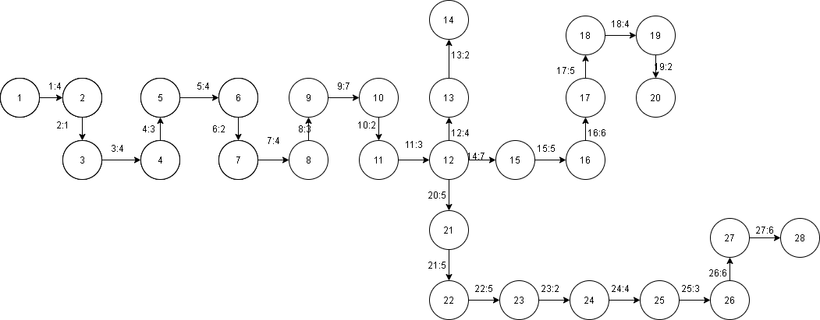

### Sơ đồ AON

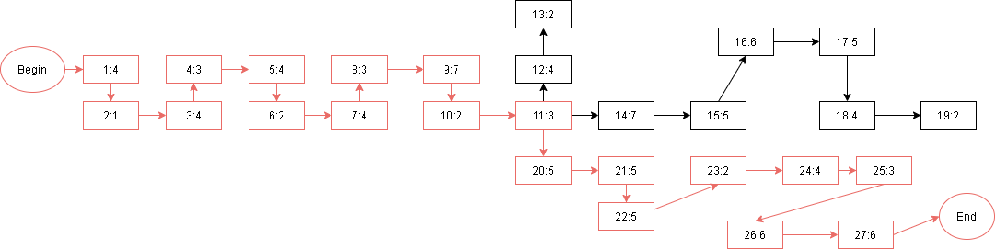

### Quản lí nhân lực





# GIỚI THIỆU

## Mục đích

* Xây dựng một phần mềm hỗ trợ hỗ trợ quản lý các công việc trong khách sạn để giúp người quản lý có thể quản lý tốt khách sạn của mình và đạt hiệu quả trong các công việc:
* Quản lý được danh sách các phòng khi khách đã đặt thuận tiện cho việc quản lý.
* Thuận tiện cho việc đặt phòng của khách hàng khi mà khách hàng tới nơi.
* Ứng dụng Công nghệ Thông tin vào việc giảm thiểu công sức, tiết kiệm thời gian cho các yêu cầu nghiệp vụ tại các khách sạn.
* Phần mềm phải đáp ứng được các tác vụ cơ bản, đồng thời phải hoạt động ổn định và có hiệu suất cao, đảm bảo được hiệu quả khi lượng dữ liệu lớn.
* Đặc biệt, ứng dụng phải phù hợp với nghiệp vụ của một số nhân viên ở các bộ phận trong khách sạn nhằm giúp giảm thiểu thời gian và công sức bỏ ra so với việc ghi chép thông qua sổ sách như trước đây. Đồng thời có khả năng mở rộng, nâng cấp khi cần thiết.

## Phạm vi

* Ứng dụng được sử dụng trong nội bộ khách sạn, chỉ những nhân viên có chức vụ mới được sử dụng ứng dụng để quản lí khách sạn theo các nhiệm vụ mà người đó phục trách.

# TỔNG QUAN

* Thời gian tổng thể:

Tổng thời gian dự kiến là 74 ngày được phân chia như sau:

* Khảo sát, tìm & chọn đề tài: 5 ngày
* Tìm hiểu lý thuyết, công nghệ: 10 - 12 ngày
* Phân tích thiết kế hệ thống: 14 ngày
* Xây dựng Database + UI: 14 ngày
* Lập trình, kiểm thử: 29 ngày.
* Đối với việc quản lí tiến độ công việc, phần mềm Trello sẽ giúp cho chúng ta có những cách quản lí tiện lợi hơn
* Link Trello:

<https://trello.com/invite/b/37LB7TLE/ef9d5e1148e98b7de7e02145087f9cfa/pbl-workflow>

* Với việc quản lí source code, thành viên tuân theo GitFlow đã đề ra & liên tục cập nhật code lên GitHub
* Link Github:

<https://github.com/ThapHuongCompany/HotelManagement>

* Mục đích của đề tài:
* Xây dựng các chức năng cơ bản của một hệ thống quản lí.
* Phát triển hệ thống cho phù hợp với tính kinh doanh, nghiệp vụ của doanh nghiệp
* Các chức năng cơ bản của chương trình:
* Đăng nhập, đăng xuất khỏi hệ thống.
* Cho phép đặt phòng tại quầy theo khách hàng.
* Quản lí đơn đặt phòng.
* Quản lí các yếu tố của khách sạn như phòng, loại phòng.
* Thống kê doanh thu.
* Quản lí khách hàng, nhân viên của khách sạn.
* Phân quyền nghiệp vụ cho mỗi nhân viên.

## Tác nhân

## Biểu đồ ca sử dụng

## Biểu đồ hoạt động

## Biểu đồ tuần tự

## Biểu đồ lớp

## Cơ sở dữ liệu

### Ý tưởng

* Tạo ra các bảng chứa thông tin về khách sạn như loại phòng, phòng ở, chi tiết đơn đặt phòng cũng như thông tin về khách hàng cần đặt phòng, ngoài ra còn cần những thông tin cần thiết về nhân viên và hóa đơn thanh toán khi trả phòng.

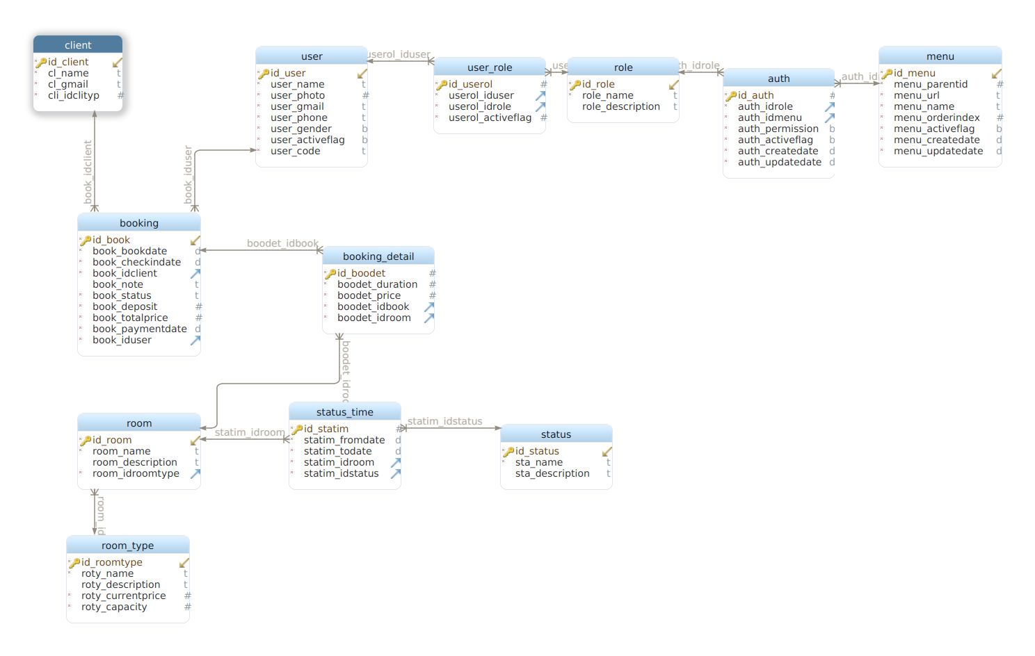

### Cơ sở dữ liệu hoàn chỉnh

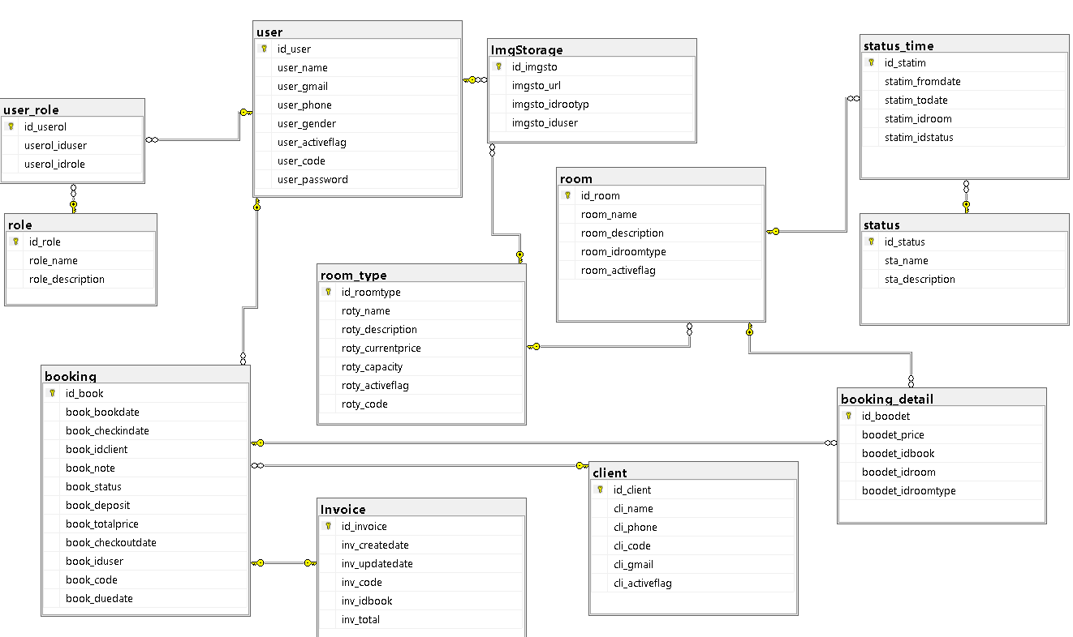

### Mô tả các bảng

|  |  |  |
| --- | --- | --- |
| **Tên trường** | **Mô tả** | **Kiểu dữ liệu** |
| id_user | Mã tài khoản | Int |
| User_name | Tên người sở hữu tài khoản | Varchar(100) |
| User_photo | Số ảnh | Int |
| User_gmail | Tên mail | Varchar(100) |
| User_phone | Số điện thoại | Varchar(10) |
| User_gender | Giới tính | Bit |
| User_activeflag | Trạng thái của tài khoản | Bit |
| User_code | Tên tài khoản | Varchar(8) |
| User_password | Mật khẩu | Varchar(100) |

*Bảng 3: Bảng user*

|  |  |  |
| --- | --- | --- |
| **Tên trường** | **Mô tả** | **Kiểu dữ liệu** |
| Id_userol | Mã tài khoản | int |
| Userol_iduser | Mã user | Int |
| Userol_idrole | Mã phân quyền | Int |

*Bảng 4: Bảng user_role*

|  |  |  |
| --- | --- | --- |
| **Tên trường** | **Mô tả** | **Kiểu dữ liệu** |
| Id_status | Mã trạng thái | Int |
| Sta_name | Tên trạng thái | Varchar(100) |
| Sta_description | Mô tả trạng thái | Varchar(200) |

*Bảng 5: Bảng status*

|  |  |  |
| --- | --- | --- |
| **Tên trường** | **Mô tả** | **Kiểu dữ liệu** |
| Id_statim | Mã thời gian trạng thái | Int |
| Statim_fromdate | Ngày bắt đầu | Date |
| Statim_todate | Ngày kết thúc | Date |
| Statim_idroom | Mã phòng | Int |
| Statim_idstatus | Mã trạng thái | Int |

*Bảng 6: Bảng status_time*

|  |  |  |
| --- | --- | --- |
| **Tên trường** | **Mô tả** | **Kiểu dữ liệu** |
| Id_room | Mã phòng | Int |
| Room_name | Tên phòng | Varchar(100) |
| Room_description | Mô tả phòng | Varchar(250) |
| Room_idroomtype | Mã loại phòng | Int |
| Room_activeflag | Trạng thái phòng | Bit |

*Bảng 7: Bảng room*

|  |  |  |
| --- | --- | --- |
| **Tên trường** | **Mô tả** | **Kiểu dữ liệu** |
| Id_roomtype | Mã loại phòng | Int |
| Roty_name | Tên loại phòng | Varchar(100) |
| Roty_description | Mô tả loại phòng | Varchar(250) |
| Roty_currentprice | Giá loại phòng | Decimal(10,2) |
| Roty_capacity | Sức chứa | Int |
| Roty_activeflag | Trạng thái phòng | Bit |
| Roty_code | Loại phòng | Varchar(8) |

*Bảng 8: Bảng room_type*

|  |  |  |
| --- | --- | --- |
| **Tên trường** | **Mô tả** | **Kiểu dữ liệu** |
| Id_role | Mã nghiệp vụ | Int |
| Role_name | Tên nghiệp vụ | Varchar(100) |
| Role_description | Mô tả nghiệp vụ | Varchar(200) |

*Bảng 9: Bảng role*

|  |  |  |
| --- | --- | --- |
| **Tên trường** | **Mô tả** | **Kiểu dữ liệu** |
| Id_invoice | Mã hóa đơn theo số thứ tự | Int |
| Inv_total | Tổng giá tiền | Decimal(10,2) |
| Inv_createdate | Ngày tạo hóa đơn | Date |
| Inv_updatedate | Ngày thanh toán | Date |
| Inv_code | Mã hóa đơn | Varchar(8) |
| Inv_idbook | Mã đặt phòng | Int |
| Inv_status | Trạng thái hóa đơn | Varchar(10) |

*Bảng 10: Bảng Invoice*

|  |  |  |
| --- | --- | --- |
| **Tên trường** | **Mô tả** | **Kiểu dữ liệu** |
| Id_imgsto | Mã ảnh | Int |
| Imgsto_url | Đường dẫn của ảnh | Varchar(200) |
| Imgsto_idrootyp | Mã loại phòng | Int |
| Imgsto_iduser | Mã tài khoản | Int |

*Bảng 11: Bảng ImgStorage*

|  |  |  |
| --- | --- | --- |
| **Tên trường** | **Mô tả** | **Kiểu dữ liệu** |
| Id_client | Mã khách hàng theo số thứ tự | Int |
| Cli_name | Tên khách hàng | Varchar(20) |
| Cli_phone | Số điện thoại | Varchar(10) |
| Cli_code | Mã khách hàng | Varchar(10) |
| Cli_gmail | Email khách hàng | Varchar(50) |
| Cli_activeflag | Trạng thái khách hàng | Bit |

*Bảng 12: Bảng Client*

|  |  |  |
| --- | --- | --- |
| **Tên trường** | **Mô tả** | **Kiểu dữ liệu** |
| Id_book | Mã đặt phòng | Int |
| Book_bookdate | Ngày đặt phòng | Date |
| Book_checkindate | Ngày check in | Date |
| Book_idclient | Mã khách hàng | Int |
| Book_note | Ghi chú | Varchar(600) |
| Book_status | Trạng thái đặt phòng | Varchar(10) |
| Book_deposit | Tiền đặt cọc | Int |
| Book_totalprice | Tổng giá tiền | Int |
| Book_checkoutdate | Ngày check out | Date |
| Book_iduser | Mã tài khoản | Int |
| Book_code | Mã đặt phòng | Varchar(8) |
| Book_duedate | Ngày đáo hạn | Date |

*Bảng 13: Bảng Booking*

|  |  |  |
| --- | --- | --- |
| **Tên trường** | **Mô tả** | **Kiểu dữ liệu** |
| Id_boodet | Mã chi tiết đặt phòng | Int |
| Boodet_price | Giá | int |
| Boodet_idbook | Mã đặt phòng | Int |
| Bookdet_idroom | Mã phòng | Int |
| Bookdet_idroomtype | Mã loại phòng | Varchar(8) |

*Bảng 14: Bảng booking_detall*

# MÔ TẢ CHỨC NĂNG HỆ THỐNG

## Đăng nhập

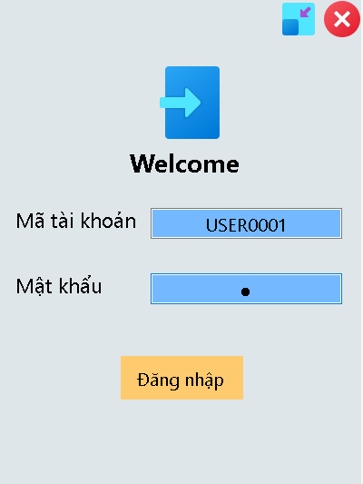

|  |  |  |  |  |
| --- | --- | --- | --- | --- |
| **Giao diện** | Đăng nhập | | | |
| **Mô tả** | Cho phép nhân viên khách sạn đăng nhập vào hệ thống | | | |
| **Truy cập** | Trang đăng nhập hiển thị khi khởi động chương trình | | | |
| **Nội dung giao diện** | | | | |
| **Thành phần** | **Kiểu** | **Mô tả** | | |
| Tài khoản | TextBox | Trường dành cho nhân viên nhập tài khoản | | |
| Mật khẩu | TextBox | Trường dành cho nhân viên nhập mật khẩu | | |
| Đăng nhập | Button | Đăng nhập vào hệ thống | | |
| Hủy | Button | Hủy đăng nhập và thoát | | |
| Thu nhỏ | Button | Thu nhỏ giao diện | | |
| **Các hành động trong giao diện** | | | | |
| **Hành động** | **Mô tả** | **Thành công** | **Lỗi** |
| Đăng nhập | Khi kích nút đăng nhập, hệ thống sẽ kiểm tra Tài khoản với mật khẩu tương ứng có tồn tại trong hệ thống hay không, nếu có thì cho admin đăng nhập vào hệ thống, nếu không thì hiển thị thông báo: “Mã tài khoản hoặc mật khẩu đã nhập không tồn tại!”  Nếu nhập không hợp lệ sẽ thông báo: "Mã tài khoản hoặc mật khẩu đã nhập không hợp lệ!" | Vào màn hình chọn vị trí, | Hiện thông báo: “Mã tài khoản hoặc mật khẩu đã nhập không tồn tại!”  Hiện thông báo: "Mã tài khoản hoặc mật khẩu đã nhập không hợp lệ!" |
| Hủy | Đóng và thoát chương trình | Đóng màn hình đăng nhập |  |
| Thu nhỏ | Thu nhỏ xuống thanh task bar | Màn hình đã thu nhỏ |  |

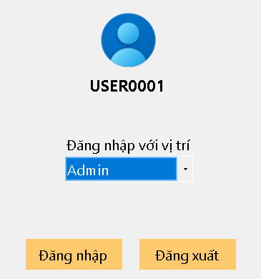

|  |  |  |  |  |
| --- | --- | --- | --- | --- |
| **Giao diện** | Đăng nhập với vị trí trong khách sạn | | | |
| **Mô tả** | Cho phép nhân viên khách sạn đăng nhập vào hệ thống với vị trí tương ứng trong khách sạn | | | |
| **Truy cập** | Trang đăng nhập hiển thị khi đăng nhập đúng tài khoản mật khẩu | | | |
| **Nội dung giao diện** | | | | |
| **Thành phần** | **Kiểu** | **Mô tả** | | |
| Đăng nhập với vị trí | ComboBox | Danh sách các vị trí trong khách sạn có thể đăng nhập | | |
| Đăng nhập | Button | Đăng nhập vào hệ thống | | |
| Đăng xuất | Button | Thoát trở về giao diện đăng nhập ban đầu | | |
| **Các hành động trong giao diện** | | | | |
| **Hành động** | **Mô tả** | **Thành công** | **Lỗi** |
| Đăng nhập | Khi kích nút đăng nhập, hệ thống sẽ kiểm tra người dùng chọn vị trí nào để mở giao diện làm việc tương ứng với vị trí đó. | Chương trình mở giao diện mà người dùng đã chọn với vị trí nào đó trong khách sạn |  |
| Đăng xuất | Chọn nút “Đăng xuất” | Quay trở lại màn hình đăng nhập |  |

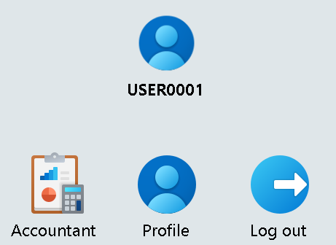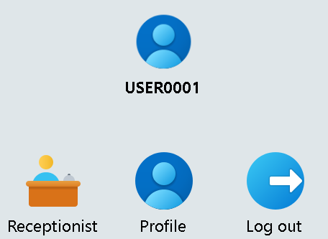

|  |  |  |  |  |
| --- | --- | --- | --- | --- |
| **Giao diện** | Đăng nhập với vị trí không phải Admin | | | |
| **Mô tả** | Cho phép nhân viên khách sạn đăng nhập vào hệ thống với vị trí tương ứng trong khách sạn | | | |
| **Truy cập** | Đăng nhập và chọn chức năng thành công | | | |
| **Nội dung giao diện** | | | | |
| **Thành phần** | **Kiểu** | **Mô tả** | | |
| Accountant/  Receptionist | Button | Vào màn hình làm việc theo vị trí | | |
| Profile | Button | Xem thông tin của người dùng | | |
| Logout | Button | Thoát trở về giao diện chọn vị trí | | |
| **Các hành động trong giao diện** | | | | |
| **Hành động** | **Mô tả** | **Thành công** | **Lỗi** |
| Vào màn hình làm việc | Chọn nút hiển vị vị trí của mình | Chương trình mở giao diện mà người dùng đã chọn với vị trí nào đó trong khách sạn |  |
| Xem thông tin người dùng | Chọn nút “Profile” | Màn hình hiển thị thông tin người dùng |  |
| Đăng xuất | Chon nút “Log out” | Màn hình quay trở lại màn hình sau khi đăng nhập thành công |  |

## Người quản trị(Admin)

### Màn hình chính

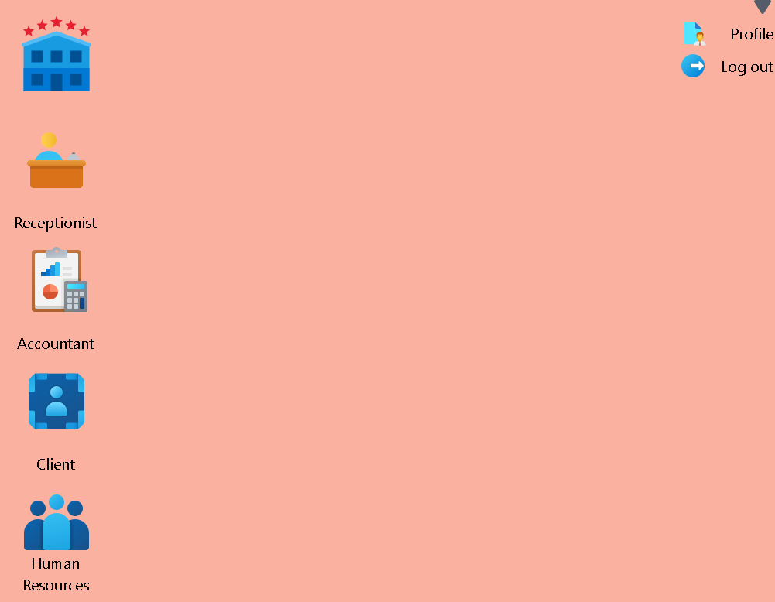

|  |  |  |  |  |
| --- | --- | --- | --- | --- |
| **Giao diện** | Sau khi đăng nhập thành công đối với Admin | | | |
| **Mô tả** | Màn hình làm việc của Admin sau khi đăng nhập | | | |
| **Truy cập** | Trang làm việc sau khi đăng nhập của Admin | | | |
| **Nội dung giao diện** | | | | |
| **Thành phần** | **Kiểu** | **Mô tả** | | |
| Receptionist | Button | Mục của lễ tân | | |
| Client | Button | Quản lí khách hàng | | |
| Accountant | Button | Mục của kế toán | | |
| Human Resources | Button | Quản lí nhân viên | | |
| Profile | Button | Xem thông tin tài khoản hiện hành | | |
| Log out | Button | Đăng xuất khỏi chương trình | | |
| **Các hành động trong giao diện** | | | | |
| **Hành động** | **Mô tả** | **Thành công** | **Lỗi** |
| Chọn chức năng | Khi chọn một trong bốn nút Receptionist, Clinet, Accountant, Human Resources thì màn hình sẽ mở Form hiển thị tương ứng với nút mà người dùng chọn. | Vào màn hình của từng công việc mà người dùng chọn. |  |
| Xem thông tin tài khoản | Người dùng chọn nút Profile, màn hình sẽ mở Form hiển thị thông tin tài khoản. | Mở Form thông tin tài khoản. |  |
| Đăng xuất | Khi kích nút Log out, chương trình sẽ thoát khỏi tài khoản hiện có. | Thoát khỏi màn hình chính, quay lại màn hình đăng nhập. |  |

### Quản lí tài khoản người dùng

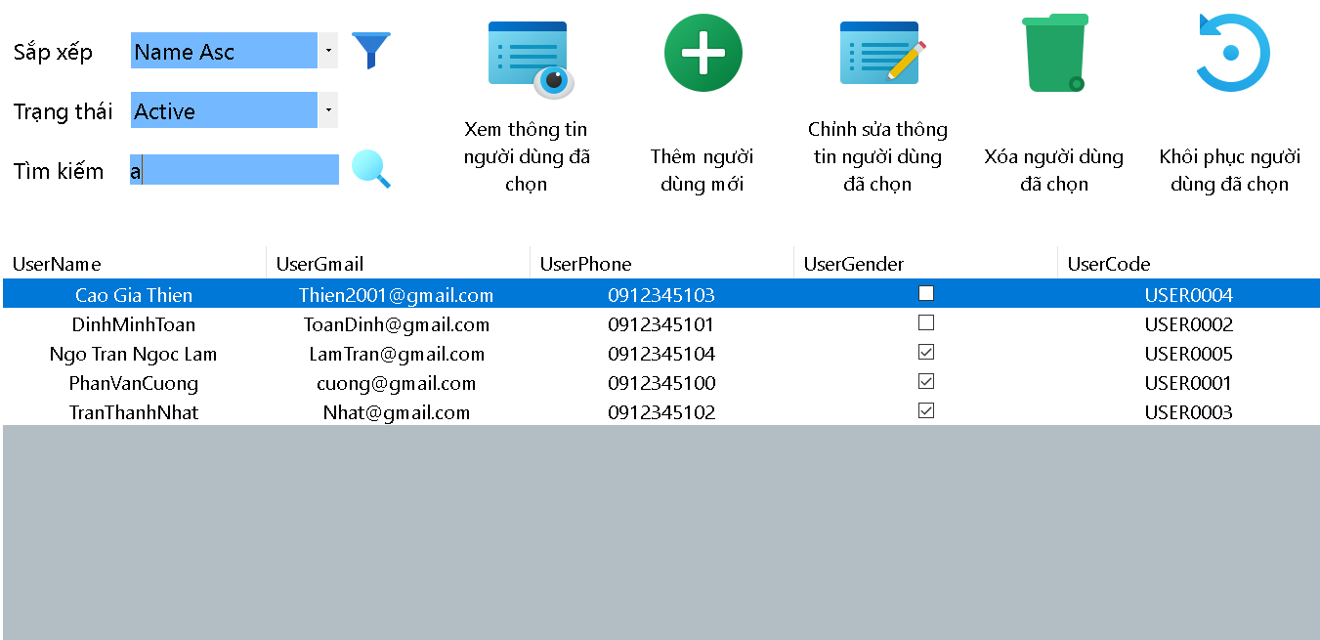

|  |  |  |  |  |  |
| --- | --- | --- | --- | --- | --- |
| **Giao diện** | Quản lí tài khoản người dùng | | | | |
| **Mô tả** | Màn hình làm việc của Admin để quản lí tài khoản | | | | |
| **Truy cập** | Chọn nút Human recources trong màn hình Admin | | | | |
| **Nội dung giao diện** | | | | | |
| **Thành phần** | | **Kiểu** | **Mô tả** | | |
| Sắp xếp | | Combo Box | Chọn cách sắp xếp | | |
| Sắp xếp | | PictureBox | Sắp xếp theo thuộc tính đã chọn | | |
| Tìm kiếm | | Textbox | Trường nhập thông tin tìm kiếm | | |
| Tìm kiếm | | PictureBox | Tìm theo mã đã nhập trên trường | | |
| Trạng thái | | Combo Box | Danh sách các trạng thái người dùng | | |
| Xem thông tin người dùng đã chọn | | Button | Xem thông tin người dùng đã chọn | | |
| Thêm người dùng mới | | Button | Thêm vào người dùng mới cho khách sạn | | |
| Chỉnh sửa thông tin người dùng đã chọn | | Button | Chỉnh sửa thông tin người dùng | | |
| Xóa người dùng đã chọn | | Button | Xóa tài khoản người dùng khỏi trạng thái “Active” | | |
| Khôi phục người dùng đã chọn | | Button | Khôi phục tài khoản người dùng về trạng thái “Active” | | |
| Danh sách người dùng | | DatagridView | Danh sách tài khoản người dùng | | |
| **Các hành động trong giao diện** | | | | | |
| **Hành động** | **Mô tả** | | **Thành công** | **Lỗi** |
| Tìm kiếm | Nhập người dùng cần tìm và chọn nút hình kính lúp | | Người dùng hiển thị trên datagridView | Hiển thị thông báo không tìm thấy người dùng này |
| Xem thông tin | Chọn người dùng cần xem rồi chọn nút biểu tượng con mắt | | Màn hình mở Form hiển thị đầy đủ thông tin của người dùng | Hiển thị thông báo: "Bạn chưa chọn người dùng để xem!" nếu chưa chọn người dùng, hoặc "Chỉ có thể chọn một người dùng trong một lần xem!" nếu chọn nhiều người dùng |
| Thêm người dùng mới | Chọn nút thêm người dùng có biểu tượng dấu cộng | | Màn hình mở Form hiện thị nhưng chưa có thông tin, người dùng cần điền thông tin |  |
| Chỉnh sửa thông tin | Chọn người dùng rồi chọn nút chỉnh sửa có biểu tượng cây bút | | Màn hình mở Form hiển thị thông tin của người dùng đã chọn. | Hiển thị thông báo: "Bạn chưa chọn người dùng để cập nhật!" nếu chưa chọn người dùng, hoặc "Chỉ có thể chọn một người dùng trong một lần cập nhật!" nếu chọn nhiều người dùng |
| Xóa người dùng | Chọn người dùng rồi chọn nút xóa có biểu tượng thùng rác | | Xóa người dùng đã chọn khỏi danh sách “Active” | Hiển thị thông báo: "Bạn chưa chọn người dùng để xóa!" nếu chưa chọn người dùng, hoặc "Chỉ có thể chọn một người dùng trong một lần xóa!" nếu chọn nhiều người dùng |
| Khôi phục tài khoản | Chọn nút biểu tượng mũi tên hình tròn | | Khôi phục lại thông tin tài khoản người dùng về trạng thái “Active” | Màn hình hiển thị : "Please choose 1 row to delete" hoặc "Only one row can be choosed while deleting!" |

### Thông tin người dùng

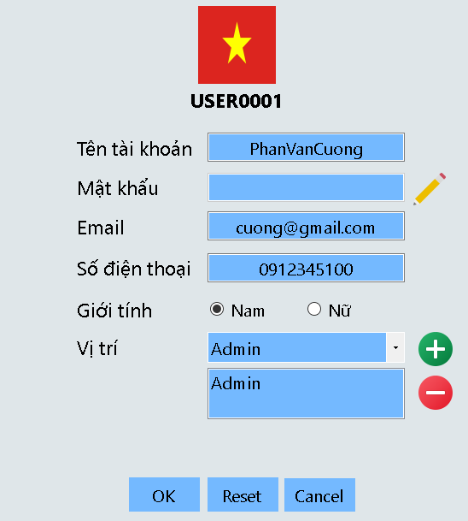

|  |  |  |  |  |  |
| --- | --- | --- | --- | --- | --- |
| **Giao diện** | Thông tin người dùng | | | | |
| **Mô tả** | Màn hình làm việc liên quan đến thông tin người dùng | | | | |
| **Truy cập** | Khi thêm, chỉnh sửa thông tin người dùng | | | | |
| **Nội dung giao diện** | | | | | |
| **Thành phần** | | **Kiểu** | **Mô tả** | | |
| Ảnh đại diện | | Picture box | Ảnh đại diện của người dùng | | |
| Tên tài khoản | | Textbox | Trường tên tài khoản của người dùng | | |
| Mật khẩu | | Textbox | Trường mật khẩu của người dùng | | |
| Email | | Textbox | Trường Email của người dùng | | |
| Số điện thoại | | Textbox | Trường số điện thoại của người dùng | | |
| Giới tính | | RadioButton | Ô chọn giới tính của người dùng | | |
| Vị trí | | Combo box | Chọn vị trí của người dùng trong khách sạn | | |
| Chọn vị trí | | Picture box | Xác nhận vị trí của người dùng | | |
| Xóa vị trí | | Picture box | Xóa vị trí của người dùng | | |
| OK | | Button | Xác nhận | | |
| Reset | | Button | Xóa tất cả thông tin | | |
| Cancel | | Button | Đóng From làm việc với tài khoản người dùng | | |
| **Các hành động trong giao diện** | | | | | |
| **Hành động** | **Mô tả** | | **Thành công** | **Lỗi** |
| Xác nhận | Sau khi thực hiện xong hành động trên màn hình, chọn nút Ok | | Lưu xác nhận và đóng From làm việc | Màn hình hiển thị: "Bạn chưa nhập đầy đủ thông tin!" hoặc "Số điện thoại bạn nhập không hợp lệ!" hoặc "Email hoặc mật khẩu bạn nhập không hợp lệ!" hoặc "Bạn chưa thêm ảnh đại diện!" |
| Reset | Chọn nút “Reset” | | Xóa thông tin, điền lại từ đầu |  |
| Cancel | Chọn nút “Cancel” | | Đóng form làm việc |  |

## Lễ tân

### Quản lí đơn đặt phòng

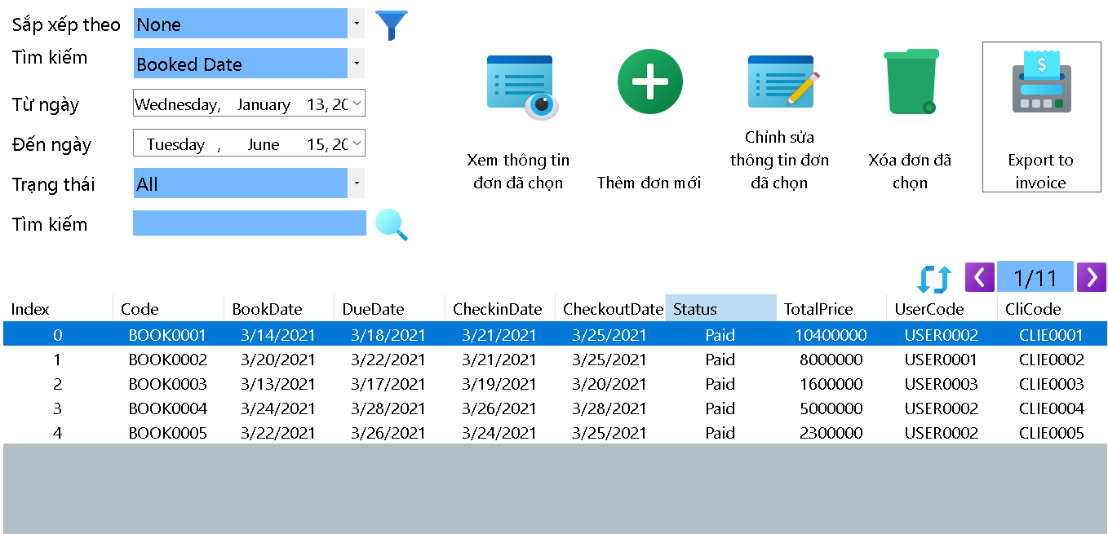

|  |  |  |  |  |  |
| --- | --- | --- | --- | --- | --- |
| **Giao diện** | Quản lí đơn booking của Lễ tân | | | | |
| **Mô tả** | Màn hình làm việc của Lễ tân khách sạn | | | | |
| **Truy cập** | Màn hình làm việc của Lễ tân sau khi đăng nhập | | | | |
| **Nội dung giao diện** | | | | | |
| **Thành phần** | | **Kiểu** | **Mô tả** | | |
| Sắp xếp theo | | Combo Box | Chọn cách sắp xếp | | |
| Sắp xếp theo | | PictureBox | Sắp xếp theo thuộc tính đã chọn | | |
| Tìm kiếm | | Combo Box | Chọn loại cần tìm kiếm | | |
| Tìm kiếm | | Textbox | Trường nhập mã đơn đặt phòng | | |
| Tìm kiếm | | PictureBox | Tìm kiếm đơn đặt phòng | | |
| Từ ngày | | DatetimePicker | Ngày bắt đầu tìm kiếm | | |
| Đến ngày | | DatetimePicker | Ngày kết thúc tìm kiếm | | |
| Trạng thái | | Combo Box | Trạng thái đơn đặt phòng | | |
| Xem thông tin đơn đã chọn | | Button | Xem thông tin đơn đặt phòng đã chọn | | |
| Thêm đơn mới | | Button | Đặt phòng cho khách hàng | | |
| Chỉnh sửa thông tin đơn đã chọn | | Button | Chỉnh sửa thông tin đơn đặt phòng | | |
| Xóa đơn đã chọn | | Button | Xóa đơn đặt phòng | | |
| Export to Invoice | | Button | Mở thông tin hóa đơn chi tiết của đơn | | |
| Danh sách đơn | | DatagridView | Danh sách các đơn đặt phòng | | |
| Chuyển trang | | Button | Chuyển trang trong datagridview | | |
| Số trang | | Textbox | Hiện thị số trang đang hiển thị | | |
| **Các hành động trong giao diện** | | | | | |
| **Hành động** | **Mô tả** | | **Thành công** | **Lỗi** |
| Tìm kiếm | Nhập đơn đặt phòng cần tìm, chọn các thuộc tính cần tìm và chọn nút hình kính lúp | | Đơn đặt phòng hiển thị trên datagridView | Màn hình hiển thị: "Bạn chưa chọn loại cần tìm kiếm theo!" hoặc "Dữ liệu thời gian bạn nhập chưa phù hợp!" |
| Sắp xếp | Chọn cách sắp xếp và chọn nút hình cái phễu | | DatagridView hiển thị danh sách đã sắp xếp |  |
| Xem thông tin | Chọn đơn cần xem rồi chọn nút biểu tượng con mắt | | Màn hình mở Form hiển thị đầy đủ thông tin của đơn | Hiển thị thông báo: "Bạn chưa chọn đơn để xem!" nếu chưa chọn đơn, hoặc "Chỉ có thể chọn một đơn trong một lần xem!" nếu chọn nhiều đơn |
| Thêm đơn mới | Chọn nút thêm đơn có biểu tượng dấu cộng | | Màn hình mở Form hiện thị nhưng chưa có thông tin, người dùng cần điển thông tin |  |
| Chỉnh sửa | Chọn đơn rồi chọn nút chỉnh sửa có biểu tượng cây bút | | Màn hình mở Form hiển thị thông tin của đơn, người dùng chỉnh sửa. | Hiển thị thông báo: "Bạn chưa chọn đơn để cập nhật!" nếu chưa chọn đơn, hoặc "Chỉ có thể chọn một đơn trong một lần cập nhật!" nếu chọn nhiều đơn |
| Xóa đơn | Chọn đơn rồi chọn nút xóa có biểu tượng thùng rác | | Xóa đơn đã chọn khỏi danh sách | Hiển thị thông báo: "Bạn chưa chọn đơn để xóa!" nếu chưa chọn đơn, hoặc "Chỉ có thể chọn một đơn trong một lần xóa!" nếu chọn nhiều đơn hoặc "Only booking with status 'Processed' can delete" đối với đơn chưa xử lí xong |
| Xem thông tin hóa đơn của đơn đặt phòng | Chọn đơn cần xem rồi chọn nút “Export to Invoice” | | Màn hình hiển thị thông tin chi tiết hóa đơn | Hiển thị thông báo: "Bạn chưa chọn đơn để xóa!" nếu chưa chọn đơn, hoặc "Chỉ có thể chọn một đơn trong một lần xóa!" nếu chọn nhiều đơn hoặc "Can't export booking with status 'Processed'" đối với đơn chưa xử lí xong |
| Chuyển trang | Chọn nút biểu tượng mũi tên | | Thay các đơn khác để xem thông tin |  |
| Làm mới datagridView | Chọn biểu tượng 2 mũi tên tạo thành vòng tròn | | Làm sạch lại datagridView |  |

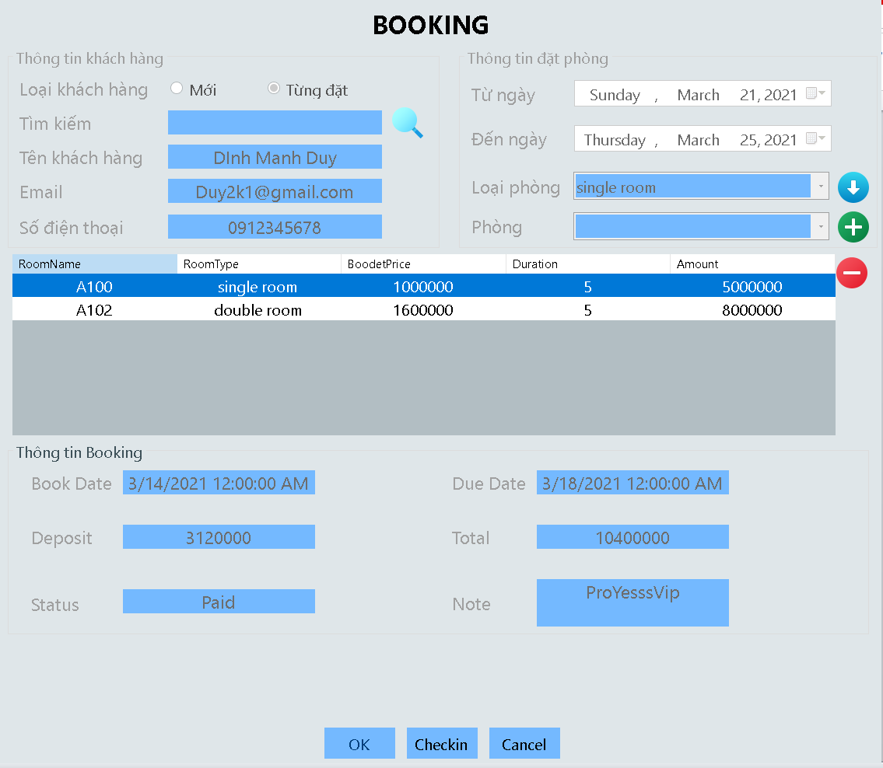

|  |  |  |  |  |  |
| --- | --- | --- | --- | --- | --- |
| **Giao diện** | Booking | | | | |
| **Mô tả** | Màn hình làm việc liên quan đến đơn đặt phòng | | | | |
| **Truy cập** | Khi thêm, chỉnh sửa đơn đặt phòng | | | | |
| **Nội dung giao diện** | | | | | |
| **Thành phần** | | **Kiểu** | **Mô tả** | | |
| Loại khách hàng | | RadioButton | Xác định khách hàng mới hay cũ | | |
| Tìm kiếm | | TextBox | Trường tên khách hàng cũ | | |
| Tìm kiếm | | PictureBox | Tìm kiếm khách hàng cũ đã đặt trước đây | | |
| Tên khách hàng | | Textbox | Trường nhập tên khách | | |
| Email | | Textbox | Trường nhập email của khách | | |
| Số điện thoại | | Textbox | Trường nhập số điện thoại của khách | | |
| Từ ngày | | DatetimePicker | Thanh thời gian ngày đặt phòng | | |
| Đến ngày | | DatetimePicker | Thanh giời gian ngày trả phòng | | |
| Loại phòng | | Combo box | Tập hợp các loại phòng hiện có | | |
| Phòng | | Combo box | Tập hợp các phòng đang có | | |
| Enter | | PictureBox | Thêm phòng có sẵn | | |
| Add | | PictureBox | Thêm phòng mới vào đơn booking | | |
| Delete | | PictureBox | Xóa phòng khỏi đơn booking | | |
| Danh sách | | DatagridView | Danh sách phòng đã đặt | | |
| Book date | | Textbox | Ngày book | | |
| Due date | | Textbox | Đến ngày | | |
| Deposit | | Textbox | Tiền đặt cọc | | |
| Total | | Textbox | Tổng tiền thanh toán | | |
| Status | | Combo box | Trạng thái booking | | |
| Note | | Text box | Ghi chú | | |
| Ok | | Button | Xác nhận đơn đặt phòng | | |
| Checkin | | Button | Chuyển sang trạng thái check in | | |
| Cancel | | Button | Đóng Form booking | | |
| **Các hành động trong giao diện** | | | | | |
| **Hành động** | **Mô tả** | | **Thành công** | **Lỗi** |
| Tìm kiếm | Nhập tên khách hàng nếu họ đã dặt phòng ở đây rồi | | Hiện thị thông tin của khách hàng | Màn hình hiện thị: "Bạn chưa nhập dữ liệu!" |
| Thêm phòng có sẵn | Chọn nút biểu tượng Mũi tên | | Phòng có sẵn hiển thị ở ComboBox |  |
| Thêm phòng vào đơn | Chọn phòng và chọn biểu tượng dấu cộng | | Thêm phòng vào đơn booking |  |
| Xóa phòng khỏi đơn | Chọn phòng và chọn biểu tượng dấu trừ | | Xóa phòng khỏi đơn booking | Màn hình thông báo: "Bạn chưa chọn hoặc chọn nhiều hơn một phòng để xóa khỏi đơn booking" |
| OK | Sau khi thực hiện xong hành động trên màn hình, chọn nút Ok | | Lưu các thay đổi và đóng Form, màn hình hiển thị: "Đã tạo thành công đơn booking mới!" hoặc "Đã cập nhật thành công đơn booking!" | Màn hình thông báo: "Bạn chưa nhập đủ thông tin!" hoặc "Bạn chưa chọn phòng!" |
| Check in | Chọn nút “Check in” | | Check in thành công cho khách hàng |  |
| Cancel | Chọn nút cancel | | Đóng Form |  |

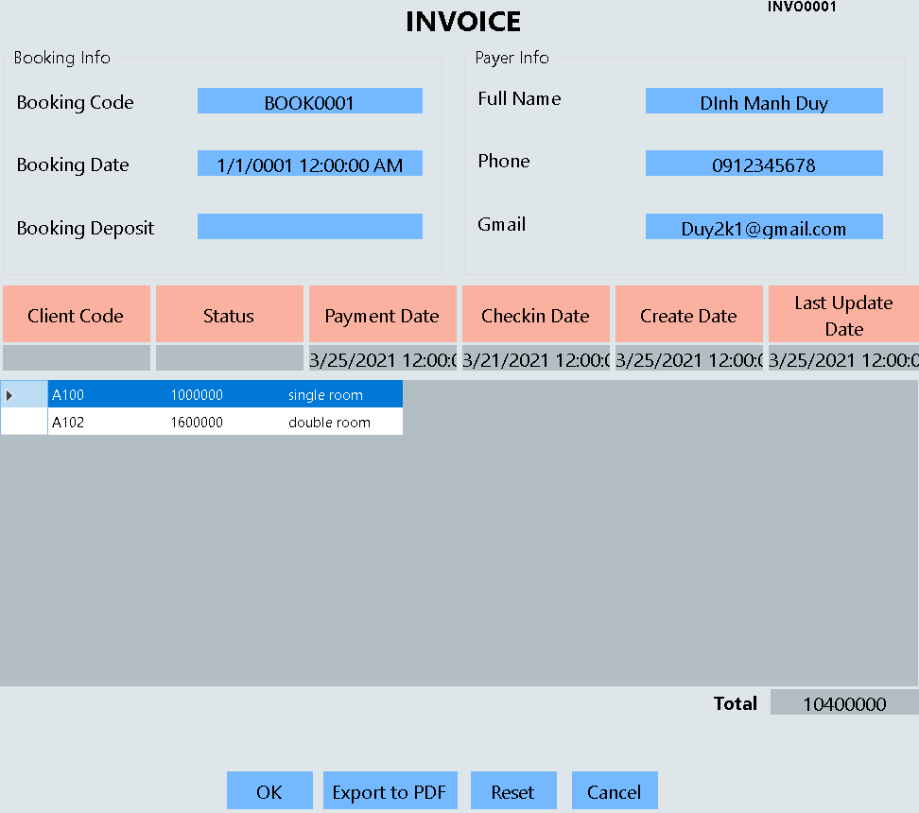

|  |  |  |  |  |
| --- | --- | --- | --- | --- |
| **Giao diện** | Thông tin chi tiết của hóa đơn | | | |
| **Mô tả** | Màn hình làm việc liên quan đến hóa đơn | | | |
| **Truy cập** | Khi thêm, chỉnh sửa hóa đơn | | | |
| **Nội dung giao diện** | | | | |
| **Thành phần** | **Kiểu** | **Mô tả** | | |
| Booking Code | Textbox | Mã hóa đơn | | |
| Booking Date | Textbox | Ngày booking | | |
| Booking deposit | Textbox | Tiền đặt cọc | | |
| Full Name | Textbox | Tên người đặt | | |
| Phone | Textbox | Số điện thoại | | |
| Gmail | Textbox | Gmail người đặt | | |
| Danh sách phòng | DatagridView | Danh sách phòng đã đặt | | |
| Total | Textbox | Tổng giá tiền | | |
| Ok | Button | Xác nhận | | |
| Export to PDF | Button | Xuất hóa đơn ra định dạng PDF | | |
| Reset | Button | Khôi phục thao tác trước đó | | |
| Cancel | Button | Đóng Form hiện hành | | |
| **Các hành động trong giao diện** | | | | |
| **Hành động** | **Mô tả** | **Thành công** | **Lỗi** |
| Xác nhận | Sau khi thực hiện xong hành động trên màn hình, chọn nút Ok | Lưu các thay đổi và đóng Form |  |
| Xuất hóa đơn | Chọn nút “Export to PDF” | Xuất hóa đơn ra file PDF |  |
| Khôi phục | Chọn nút “Reset” | Khôi phục thao tác trước đó |  |
| Cancel | Chọn nút “Cancel” | Đóng Form Detall_Room |  |

### Quản lí danh sách phòng

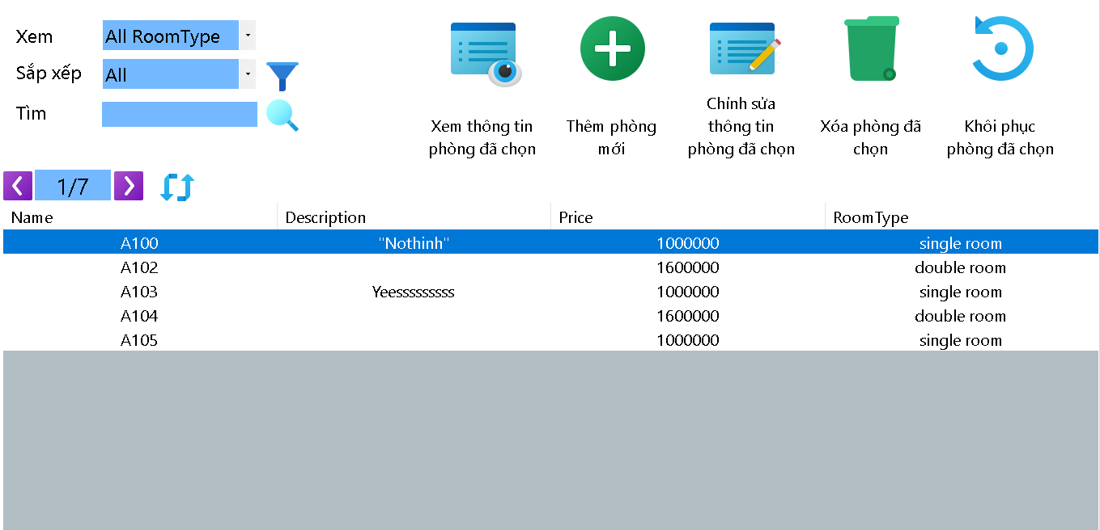

|  |  |  |  |  |  |
| --- | --- | --- | --- | --- | --- |
| **Giao diện** | Quản lí danh sách phòng | | | | |
| **Mô tả** | Màn hình làm việc của Lễ tân khách sạn | | | | |
| **Truy cập** | Màn hình làm việc của Lễ tân sau khi đăng nhập | | | | |
| **Nội dung giao diện** | | | | | |
| **Thành phần** | | **Kiểu** | **Mô tả** | | |
| Xem theo | | Combo Box | Loại phòng | | |
| Sắp xếp | | Combo Box | Chọn cách sắp xếp | | |
| Sắp xếp | | PictureBox | Sắp xếp theo thuộc tính đã chọn | | |
| Tìm kiếm | | Textbox | Trường nhập tên phòng | | |
| Tìm kiếm | | PictureBox | Tìm theo tên phòng đã nhập | | |
| Xem thông tin phòng đã chọn | | Button | Xem thông tin phòng đã chọn | | |
| Thêm phòng mới | | Button | Thêm phòng mới | | |
| Chỉnh sửa thông tin phòng đã chọn | | Button | Chỉnh sửa thông tin phòng | | |
| Xóa phòng đã chọn | | Button | Xóa phòng ra khỏi danh sách “Active” | | |
| Khôi phục phòng đã chọn | | Button | Khôi phục trạng thái phòng “Active” | | |
| Danh sách phòng | | DatagridView | Danh sách các phòng | | |
| Chuyển trang | | Button | Chuyển trang trong datagridview | | |
| Số trang | | Textbox | Hiện thị số trang đang hiển thị | | |
| **Các hành động trong giao diện** | | | | | |
| **Hành động** | **Mô tả** | | **Thành công** | **Lỗi** |
| Xem | Chọn loại phòng | | Hiển thị danh sách phòng theo loại đã chọn |  |
| Tìm kiếm | Nhập tên phòng cần tìm và chọn nút hình kính lúp | | Phòng hiển thị trên datagridView | Hiển thị thông báo không tìm thấy phòng này. |
| Xem thông tin | Chọn phòng cần xem rồi chọn nút biểu tượng con mắt | | Màn hình mở Form hiển thị đầy đủ thông tin của phòng | Hiển thị thông báo: "Bạn chưa chọn phòng để xem!" nếu chưa chọn phòng, hoặc "Chỉ có thể chọn một phòng trong một lần xem!" nếu chọn nhiều phòng |
| Thêm phòng mới | Chọn nút thêm phòng có biểu tượng dấu cộng | | Màn hình mở Form hiện thị nhưng chưa có thông tin, người dùng cần điển thông tin |  |
| Chỉnh sửa | Chọn phòng rồi chọn nút chỉnh sửa có biểu tượng cây bút | | Màn hình mở Form hiển thị thông tin của phòng, người dùng chỉnh sửa. | Hiển thị thông báo: "Bạn chưa chọn phòng để cập nhật!" nếu chưa chọn phòng, hoặc "Chỉ có thể chọn một phòng trong một lần cập nhật!" nếu chọn nhiều phòng |
| Xóa phòng | Chọn phòng rồi chọn nút xóa có biểu tượng thùng rác | | Xóa phòng đã chọn khỏi danh sách “Acitve” | Hiển thị thông báo: "Bạn chưa chọn phòng để xóa!" nếu chưa chọn phòng, hoặc "Chỉ có thể chọn một phòng trong một lần xóa!" nếu chọn nhiều phòng |
| Khôi phục phòng | Chọn phòng rồi chọn nút biểu tượng mũi tên xoay | | Phòng được chọn về trạng thái “Active” |  |
| Chuyển trang | Chọn nút biểu tượng mũi tên | | Thay các phòng khác để xem thông tin |  |
| Làm mới datagridView | Chọn biểu tượng 2 mũi tên tạo thành vòng tròn | | Làm sạch lại datagridView |  |

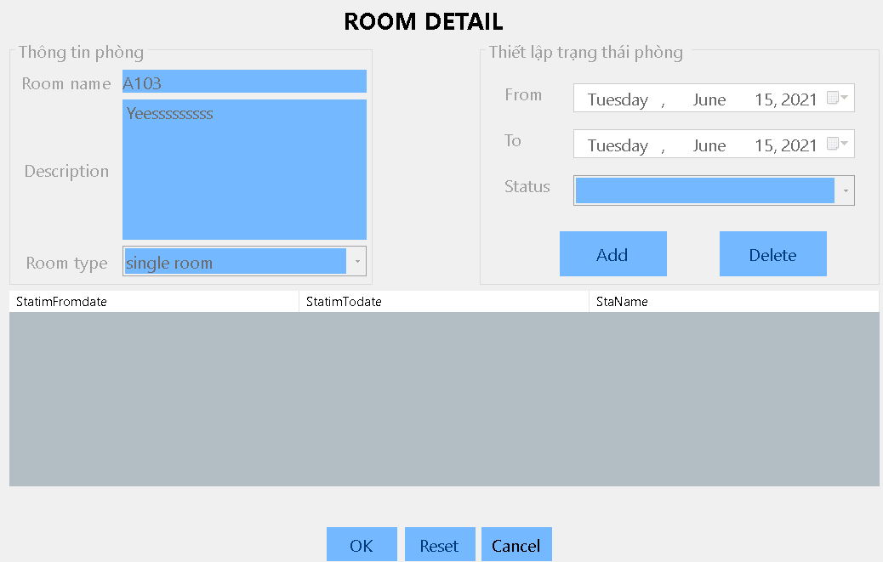

|  |  |  |  |  |
| --- | --- | --- | --- | --- |
| **Giao diện** | Thông tin chi tiết của phòng | | | |
| **Mô tả** | Màn hình làm việc liên quan đến phòng | | | |
| **Truy cập** | Khi thêm, chỉnh sửa phòng | | | |
| **Nội dung giao diện** | | | | |
| **Thành phần** | **Kiểu** | **Mô tả** | | |
| Room name | Textbox | Trường nhập tên phòng | | |
| Description | Textbox | Trường nhập mô tả phòng | | |
| Room type | Combo box | Tập hợp các loại phòng | | |
| To | DatetimePicker | Thanh thời gian ngày bắt đầu trạng thái | | |
| From | DatetimePicker | Thanh thời gian ngày kết thúc trạng thái | | |
| Status | Combo box | Tập hợp các trạng thái hiện có | | |
| Add | Button | Thêm phòng | | |
| Delete | Button | Xóa phòng | | |
| Danh sách | DatagridView | Danh sách phòng | | |
| Ok | Button | Xác nhận | | |
| Reset | Button | Khôi phục thao tác trước đó | | |
| Cancel | Button | Thoát khỏi Form Detall_Room | | |
| **Các hành động trong giao diện** | | | | |
| **Hành động** | **Mô tả** | **Thành công** | **Lỗi** |
| Thêm phòng | Nhập đầy đủ các thông tin của phòng mới rồi chọn nút “Add” | Phòng mới được thêm vào danh sách |  |
| Xóa phòng | Chọn nút”Delete” | Xóa phòng |  |
| Xác nhận | Sau khi thực hiện xong hành động trên màn hình, chọn nút Ok | Lưu các thay đổi và đóng Form |  |
| Khôi phục | Chọn nút “Reset” | Khôi phục thao tác trước đó |  |
| Cancel | Chọn nút “Cancel” | Đóng Form Detall_Room |  |

### Quản lí danh sách loại phòng

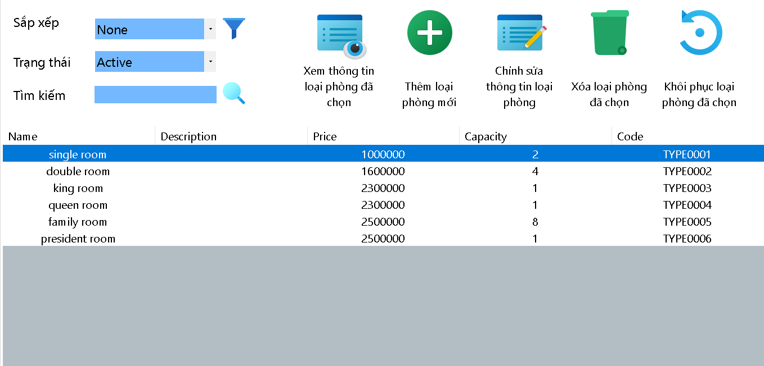

|  |  |  |  |  |  |
| --- | --- | --- | --- | --- | --- |
| **Giao diện** | Quản lí danh sách loại phòng | | | | |
| **Mô tả** | Màn hình làm việc của Lễ tân khách sạn | | | | |
| **Truy cập** | Màn hình làm việc của Lễ tân sau khi đăng nhập | | | | |
| **Nội dung giao diện** | | | | | |
| **Thành phần** | | **Kiểu** | **Mô tả** | | |
| Sắp xếp | | Combo Box | Chọn cách sắp xếp | | |
| Sắp xếp | | PictureBox | Sắp xếp theo thuộc tính đã chọn | | |
| Tìm kiếm | | Textbox | Trường nhập tên loại phòng | | |
| Tìm kiếm | | PictureBox | Tìm theo tên loại phòng đã nhập | | |
| Xem thông tin loại phòng đã chọn | | Button | Xem thông tin loại phòng đã chọn | | |
| Thêm loại phòng mới | | Button | Thêm loại phòng mới | | |
| Chỉnh sửa thông tin loại phòng đã chọn | | Button | Chỉnh sửa thông tin loại phòng | | |
| Xóa loại phòng đã chọn | | Button | Xóa loại phòng | | |
| Khôi phục loại phòng đã chọn | | Button | Khôi phục loại phòng | | |
| Danh sách phòng | | DatagridView | Danh sách các loại phòng | | |
| **Các hành động trong giao diện** | | | | | |
| **Hành động** | **Mô tả** | | **Thành công** | **Lỗi** |
| Tìm kiếm | Nhập tên loại phòng cần tìm và chọn nút hình kính lúp | | Loại phòng hiển thị trên datagridView | Hiển thị thông báo không tìm thấy loại phòng này. |
| Xem thông tin | Chọn loại phòng cần xem rồi chọn nút biểu tượng con mắt | | Màn hình mở Form hiển thị đầy đủ thông tin của loại phòng | Hiển thị thông báo: "Bạn chưa chọn loại phòng để xem!" nếu chưa chọn loại phòng, hoặc "Chỉ có thể chọn một loại phòng trong một lần xem!" nếu chọn nhiều loại phòng |
| Thêm loại phòng mới | Chọn nút thêm loại phòng có biểu tượng dấu cộng | | Màn hình mở Form hiện thị nhưng chưa có thông tin, người dùng cần điển thông tin |  |
| Chỉnh sửa | Chọn loại phòng rồi chọn nút chỉnh sửa có biểu tượng cây bút | | Màn hình mở Form hiển thị thông tin của loại phòng, người dùng chỉnh sửa. | Hiển thị thông báo: "Bạn chưa chọn loại phòng để cập nhật!" nếu chưa chọn loại phòng, hoặc "Chỉ có thể chọn một loại phòng trong một lần cập nhật!" nếu chọn nhiều loại phòng |
| Xóa loại phòng | Chọn phòng rồi chọn nút xóa có biểu tượng thùng rác | | Xóa phòng đã chọn khỏi danh sách, đưa về trạng thái “Inactive” | Hiển thị thông báo: "Bạn chưa chọn loại phòng để xóa!" nếu chưa chọn loại phòng, hoặc "Chỉ có thể chọn một loại phòng trong một lần xóa!" nếu chọn nhiều loại phòng |
| Khôi phục | Chọn phòng ở trạng thái “Inacive” rồi chọn nút biểu tượng mũi tên vòng tròn | | Phòng được chọn đưa về trạng thái “Active” |  |

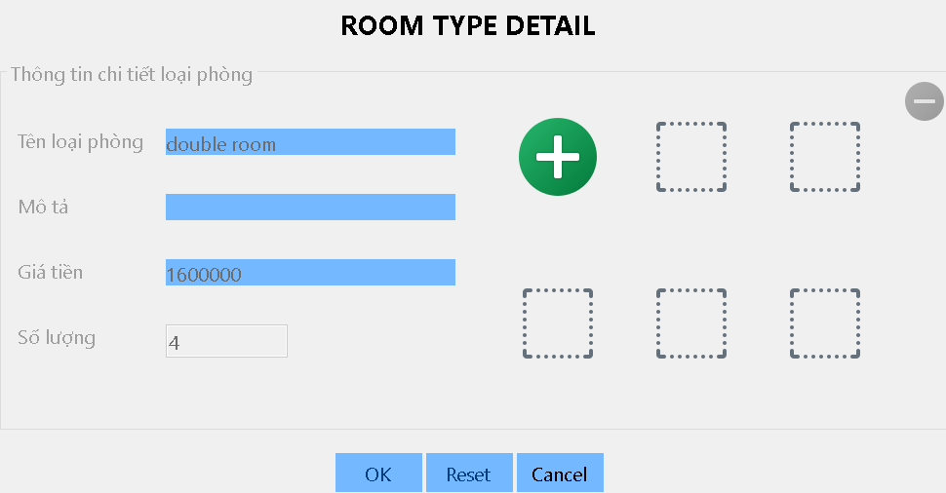

|  |  |  |  |  |  |
| --- | --- | --- | --- | --- | --- |
| **Giao diện** | Room Type Detall | | | | |
| **Mô tả** | Màn hình làm việc liên quan đến loại phòng | | | | |
| **Truy cập** | Khi thêm, chỉnh sửa loại phòng | | | | |
| **Nội dung giao diện** | | | | | |
| **Thành phần** | | **Kiểu** | **Mô tả** | | |
| Tên loại phòng | | Textbox | Trường nhập tên loại phòng | | |
| Mô tả | | Textbox | Trường nhập mô tả loại phòng | | |
| Giá tiền | | Textbox | Trường nhập giá tiền loại phòng | | |
| Số lượng | | Textbox | Trường nhập số lượng phòng | | |
| Ảnh 1 | | PictureBox | Ảnh loại phòng | | |
| Ảnh 2 | | PictureBox | Ảnh loại phòng | | |
| Ảnh 3 | | PictureBox | Ảnh loại phòng | | |
| Ảnh 4 | | PictureBox | Ảnh loại phòng | | |
| Ảnh 5 | | PictureBox | Ảnh loại phòng | | |
| Ảnh 6 | | PictureBox | Ảnh loại phòng | | |
| Nút xóa | | PictureBox | Xóa ảnh | | |
| OK | | Button | Xác nhận | | |
| Reset | | Button | Khôi phục thao tác trước đó | | |
| Cancel | | Button | Thoát khỏi Form Room Type Detall | | |
| **Các hành động trong giao diện** | | | | | |
| **Hành động** | **Mô tả** | | **Thành công** | **Lỗi** |
| Xác nhận | Chọn nút “OK” | | Xác nhận các thay đổi hoặc dữ liệu mới |  |
| Thêm loại phòng, chỉnh sửa loại phòng | Nhập đầy đủ các thông tin của loại phòng mới, chỉnh sửa rồi chọn nút “OK” | | Loại phòng mới được thêm vào danh sách,chỉnh sửa thành công |  |
| Xem ảnh | Chọn ảnh muốn xem và nhấn vào ảnh | | Ảnh được phóng to ra cho người dùng dễ nhìn thấy |  |
| Xóa ảnh | Chọn ảnh cần xóa và chọn nút biểu tượng dầu trừ | | Ảnh được xóa khỏi giao diện |  |
| Khôi phục | Chọn nút “Reset” | | Khôi phục thao tác trước đó |  |
| Cancel | Chọn nút “Cancel” | | Đóng Form Room TypeDetall |  |

## Kế toán

### Quản lí hóa đơn

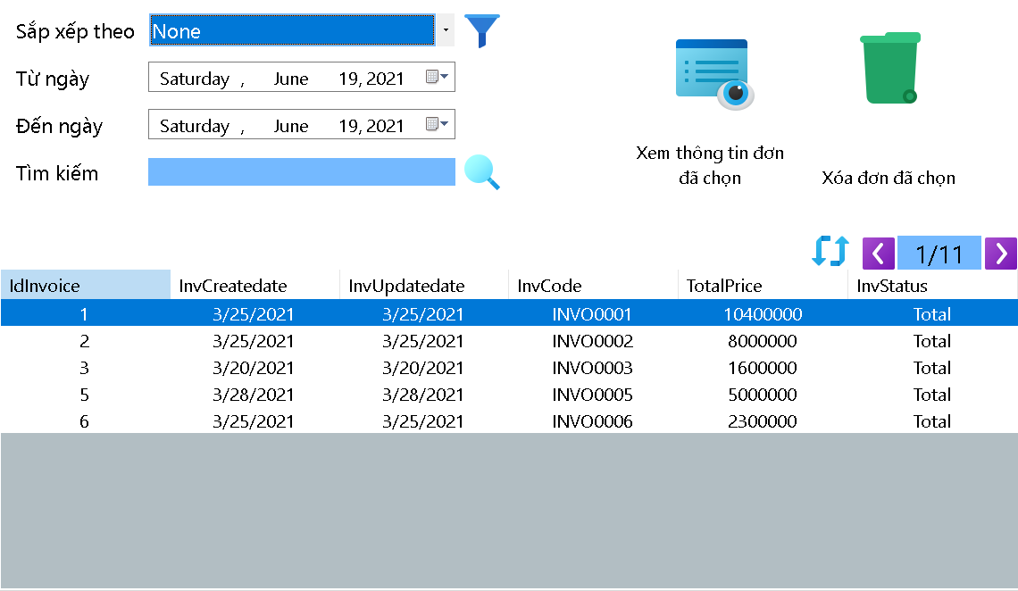

|  |  |  |  |  |  |
| --- | --- | --- | --- | --- | --- |
| **Giao diện** | Quản lí hóa đơn | | | | |
| **Mô tả** | Màn hình làm việc của kế toán | | | | |
| **Truy cập** | Màn hình làm việc của kế toán khi đăng nhập | | | | |
| **Nội dung giao diện** | | | | | |
| **Thành phần** | | **Kiểu** | **Mô tả** | | |
| Sắp xếp theo | | Combo Box | Chọn cách sắp xếp | | |
| Sắp xếp theo | | PictureBox | Sắp xếp theo thuộc tính đã chọn | | |
| Tìm kiếm | | Textbox | Trường nhập mã hóa đơn | | |
| Tìm kiếm | | PictureBox | Tìm kiếm hóa đơn đặt phòng | | |
| Từ ngày | | DateTimePicker | Thời gian bắt đầu | | |
| Đến ngày | | DateTimePicker | Thời gian kết thúc | | |
| Xem thông tin đơn đã chọn | | Button | Xem thông tin đơn đặt phòng đã chọn | | |
| Xóa đơn đã chọn | | Button | Xóa đơn đặt phòng | | |
| Danh sách đơn | | DatagridView | Danh sách các đơn đặt phòng | | |
| Chuyển trang | | Button | Chuyển trang trong datagridview | | |
| Số trang | | Textbox | Hiện thị số trang đang hiển thị | | |
| **Các hành động trong giao diện** | | | | | |
| **Hành động** | **Mô tả** | | **Thành công** | **Lỗi** |
| Tìm kiếm | Nhập hóa đơn cần tìm, chọn các thuộc tính cần tìm và chọn nút hình kính lúp | | Đơn đặt phòng hiển thị trên datagridView |  |
| Xem thông tin | Chọn đơn cần xem rồi chọn nút biểu tượng con mắt | | Màn hình mở Form hiển thị đầy đủ thông tin của hóa đơn | Màn hình hiển thị: "Please choose 1 row to view" nếu chưa chọn hoặc chọn nhiều hơn 1. |
| Xóa đơn | Chọn đơn rồi chọn nút xóa có biểu tượng thùng rác | | Xóa đơn đã chọn khỏi danh sách | Hiển thị thông báo: "Bạn chưa chọn đơn để xóa!" nếu chưa chọn đơn, hoặc "Chỉ có thể chọn một đơn trong một lần xóa!" nếu chọn nhiều đơn hoặc "Only booking with status 'Processed' can delete" đối với đơn chưa xử lí xong |
| Chuyển trang | Chọn nút biểu tượng mũi tên | | Thay các đơn khác để xem thông tin |  |



|  |  |  |  |  |
| --- | --- | --- | --- | --- |
| **Giao diện** | Thông tin chi tiết của hóa đơn | | | |
| **Mô tả** | Màn hình làm việc liên quan đến hóa đơn | | | |
| **Truy cập** | Khi thêm, chỉnh sửa hóa đơn | | | |
| **Nội dung giao diện** | | | | |
| **Thành phần** | **Kiểu** | **Mô tả** | | |
| Booking Code | Textbox | Mã hóa đơn | | |
| Booking Date | Textbox | Ngày booking | | |
| Booking deposit | Textbox | Tiền đặt cọc | | |
| Full Name | Textbox | Tên người đặt | | |
| Phone | Textbox | Số điện thoại | | |
| Gmail | Textbox | Gmail người đặt | | |
| Danh sách phòng | DatagridView | Danh sách phòng đã đặt | | |
| Ok | Button | Xác nhận | | |
| Export to PDF | Button | Xuất hóa đơn ra định dạng PDF | | |
| Reset | Button | Làm mới các thành phần | | |
| Cancel | Button | Đóng Form hiện hành | | |
| **Các hành động trong giao diện** | | | | |
| **Hành động** | **Mô tả** | **Thành công** | **Lỗi** |
| OK | Sau khi thực hiện xong hành động trên màn hình, chọn nút Ok | Lưu các thay đổi và đóng Form |  |
| Xuất hóa đơn | Chọn nút “Export to PDF” | Xuất hóa đơn ra file PDF |  |
| Reset | Chọn nút “Reset” | Các thông tin bị xóa, trở về ban đầu |  |
| Cancel | Chọn nút “Cancel” | Đóng Form Detall_Room |  |

### Thống kê và phân tích số liệu

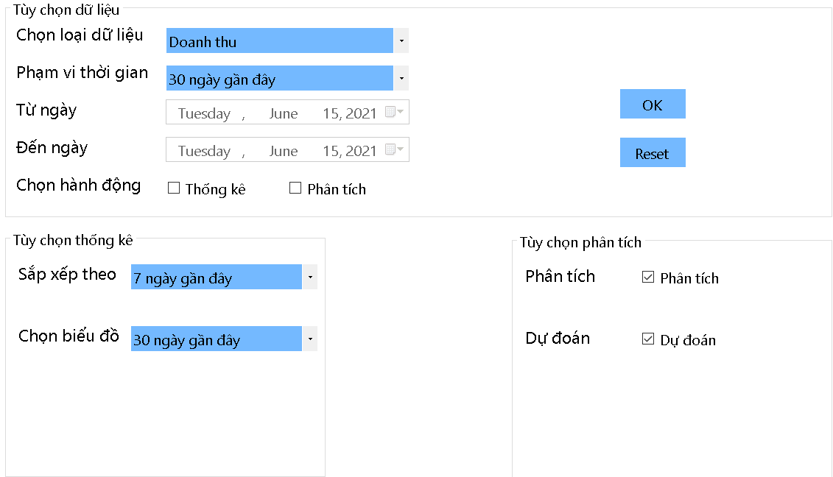

|  |  |  |  |  |  |
| --- | --- | --- | --- | --- | --- |
| **Giao diện** | Thống kê và phân tích số liệu | | | | |
| **Mô tả** | Màn hình làm việc của kế toán | | | | |
| **Truy cập** | Màn hình làm việc của kế toán sau khi đăng nhập | | | | |
| **Nội dung giao diện** | | | | | |
| **Thành phần** | | **Kiểu** | **Mô tả** | | |
| Chọn loại dữ liệu | | Combo Box | Chọn loại dữ liệu phù hợp | | |
| Phạm vi thời gian | | Combo Box | Phạm vi thời gian muốn thống kê | | |
| Từ ngày | | DateTimePicker | Ngày bắt đầu thống kê | | |
| Đến ngày | | DateTimePicker | Ngày kết thúc thống kê | | |
| Chọn hành động | | CheckBox | Chọn loại thống kê hay phân tích | | |
| Sắp xếp theo | | ComboBox | Chọn cách sắp xếp theo thống kê | | |
| Chọn biểu đồ | | ComboBox | Chọn biểu đồ muốn thống kê | | |
| Phân tích, dự đoán | | CheckBox | Chọn cách phân tích dữ liệu | | |
| OK | | Button | Xác nhận tùy chọn | | |
| Reset | | Button | Reset thông tin | | |
| **Các hành động trong giao diện** | | | | | |
| **Hành động** | **Mô tả** | | **Thành công** | **Lỗi** |
| OK | Sau khi điền đầy đủ thông tin, chọn nút “OK” | | Màn hình mở bảng thống kê và phân tích theo những gì đã lựa chọn |  |
| Reset | Chọn nút Reset” | | Đưa những thôn tin về trạng thái rỗng |  |

### Bảng thống kê và phân tích

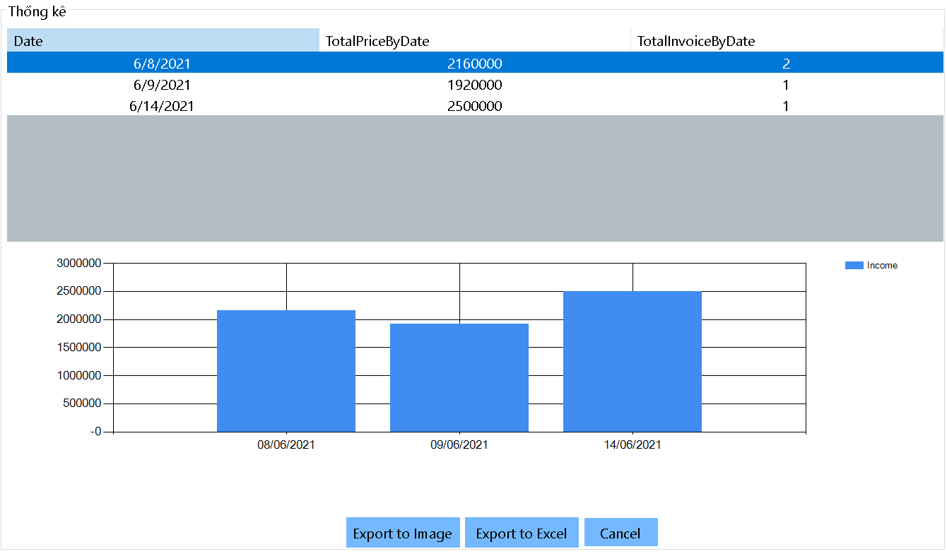

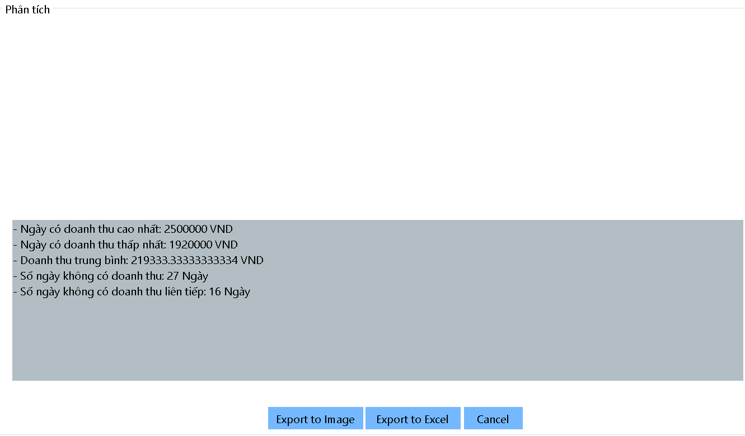

|  |  |  |  |  |  |
| --- | --- | --- | --- | --- | --- |
| **Giao diện** | Bảng thống kê và phân tích số liệu | | | | |
| **Mô tả** | Màn hình làm việc của kế toán | | | | |
| **Truy cập** | Màn hình làm việc của kế toán thống kê có kết quả | | | | |
| **Nội dung giao diện** | | | | | |
| **Thành phần** | | **Kiểu** | **Mô tả** | | |
| Danh sách thống kê | | DatagridView | Danh sách số liệu thống kê | | |
| Export to Image | | Button | Xuất dữ liệu thành ảnh | | |
| Export to Excel | | Button | Xuất dữ liệu ra Excel | | |
| Bảng phân tích | | RichTextbox | Bảng phân tích dữ liệu | | |
| Cancel | | Button | Thoát | | |
| **Các hành động trong giao diện** | | | | | |
| **Hành động** | **Mô tả** | | **Thành công** | **Lỗi** |
| Xuất dữ liệu ra ảnh | Chọn nút “Export to Image” tùy theo dữ liệu bạn chọn | | Xuất ảnh ra ngoài chương trình, lưu vào máy |  |
| Xuất dữ liệu ra Excel | Chọn nút “Export to Excel” tùy theo dữ liệu bạn chọn | | Xuất dữ liệu ra một file Excel |  |

# YÊU CẦU PHI CHỨC NĂNG

# KẾT LUẬN VÀ HƯỚNG PHÁT TRIỂN

## Ưu điểm

* Chương trình đáp ứng được phần lớn các chức năng cơ bản của một khách sạn. trong việc đảm bảo các yếu tố then chốt như đặt phòng, quản lí…
* Giao diện trực quan, dễ sử dụng đối với bất cứ ngành nghề nào.
* Dữ liệu đơn giản, ít phức tạp, giúp người dùng quản lí một cách rõ ràng, cụ thể.
* Thao tác dễ dàng, không làm khó được người dùng.

## Nhược điểm

* Như đã nói ở phần ưu điểm, chương trình chỉ đáp ứng được các chức năng cơ bản của khách sạn, những chức năng phức tạp hơn, như dịch vụ, giao tiếp giữa khách hàng và lễ tân… chương trình vẫn chưa đáp ứng được.
* Giao diện tuy trực quan nhưng chưa sinh động, gây nhàm chán cho người dùng.
* Quản lí được một vài bộ phận đơn giản trong khách sạn, những bộ phận phức tạp hơn như nhân sự, kỹ thuật, an ninh… chương trình vẫn chưa giải quyết được.
* Chưa quản lí nhân viên chặt chẽ, cần quản lí tất cả các vấn đề của nhân viên như: lương, ngày nghỉ, thưởng ….

## Hướng phát triển

* Bố sung các chức năng còn thiếu để hoàn thiện chương trình như dịch vụ, giao tiếp…
* Chỉnh sửa giao diện cho phù hợp hơn với người dùng.
* Bố sung thêm nhiều bộ phận khác của khách sạn như: Kỹ thuật, An ninh…
* Quản lí chặt chẽ các vấn đề của nhân viên.
* Xây dựng chương trình phù hợp hơn đối với mọi hình thức quản lí khách sạn.

# TÀI LIỆU THAM KHẢO